Kijkwijzer bij Dos Santos
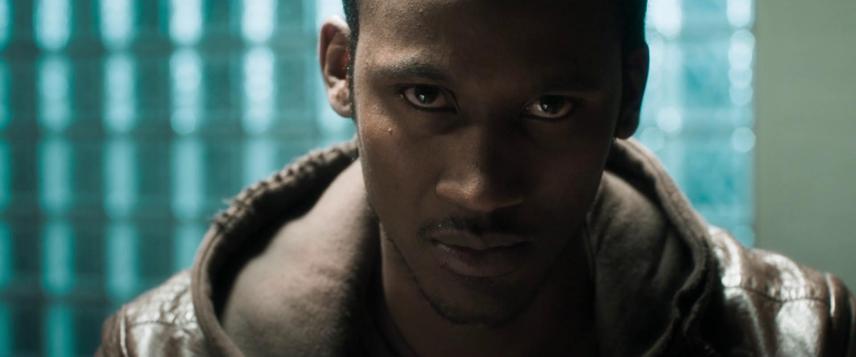
‘Waarom deed ik het? Daar blijf ik maar over nadenken’

1. DUISTERNIS
Je keek zonet Dos Santos. De korte film begint ’s avonds laat, in het donker. De verslaafde Fausto dos Santos krijgt van zijn drugsdealer een pistool in handen geduwd en schiet iemand neer, in ruil voor drugs. Is het slachtoffer ook een junk? Wilde de dealer met hem afrekenen? We weten alleen dat Fausto een moord pleegt en even later bang door de nacht zwerft. Als de politie hem oppakt, lijkt hij echter ineens een ander mens…

2. Tweegesprek
Haal je de film weer voor de geest, laat de beelden en geluiden in gedachten rustig langskomen.
Welk moment raakte je? Ga erover in gesprek met degene naast je.

Vragen:
- Waarom vind je het moment dat jij koos zo bijzonder?
- Maakten de beelden, geluiden of woorden indruk op je? Of een combinatie daarvan?
- Koos je gesprekspartner een ander moment? Kun je begrijpen waarom?

3. Tweegesprek
Dos Santos zet je op het verkeerde been. Iemand is niet wie hij lijkt te zijn.

Vragen:
- Bij welke scène kreeg jij door hoe de vork in de steel zit? En je gesprekspartner?
- Wie van jullie twee had het als eerste door?
- Waaraan zag je het eerst wat er aan de hand was?
- In welke scènes zie je Fausto en in welke Manuel?

4. WIE IS JOUW BROER?
Mannelijke vrienden noemen elkaar graag maat, kameraad, broeder, of wat recenter, ‘bro’. Vrouwen hebben ook koosnaampjes voor hun beste vriendinnen.

Vragen:
- Hoe noem jij mensen die je erg mag, en hoe noemen zij jou?
- Is er een verschil tussen jongens en meisjes?
- Zijn zulke namen voor de grap, een gewoonte, of hebben ze inhoud? Welke?

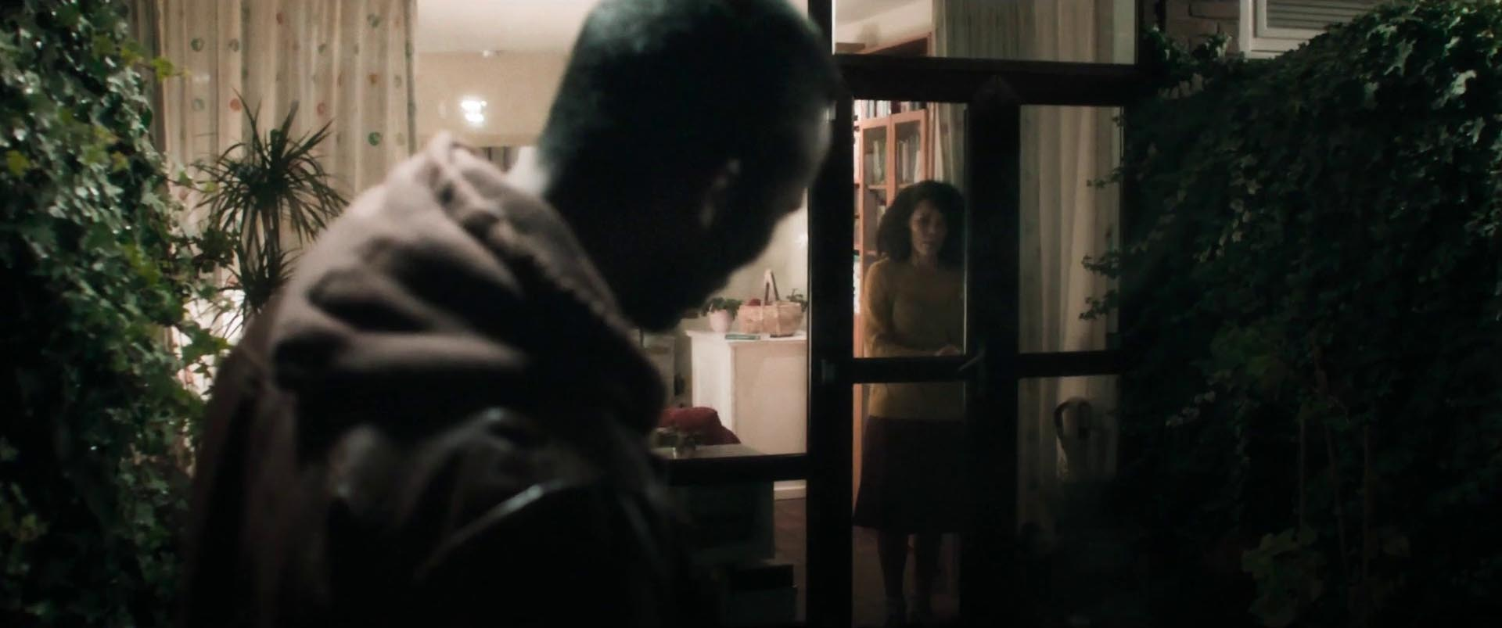

5. WAT ALS JE BROER KAPOT GAAT?
Denk aan de scène vlak na de schietpartij, als Fausto zijn paniek onder controle probeert te krijgen met de drugs die hij van zijn dealer kreeg.

Vragen:
- Welke drugs gebruikt hij, denk je?
- Wat weet je over de effecten van harddrugs op mensen?
- Kennen jullie verslaafde mensen, of boeken of films waarin ze realistisch voorkomen?

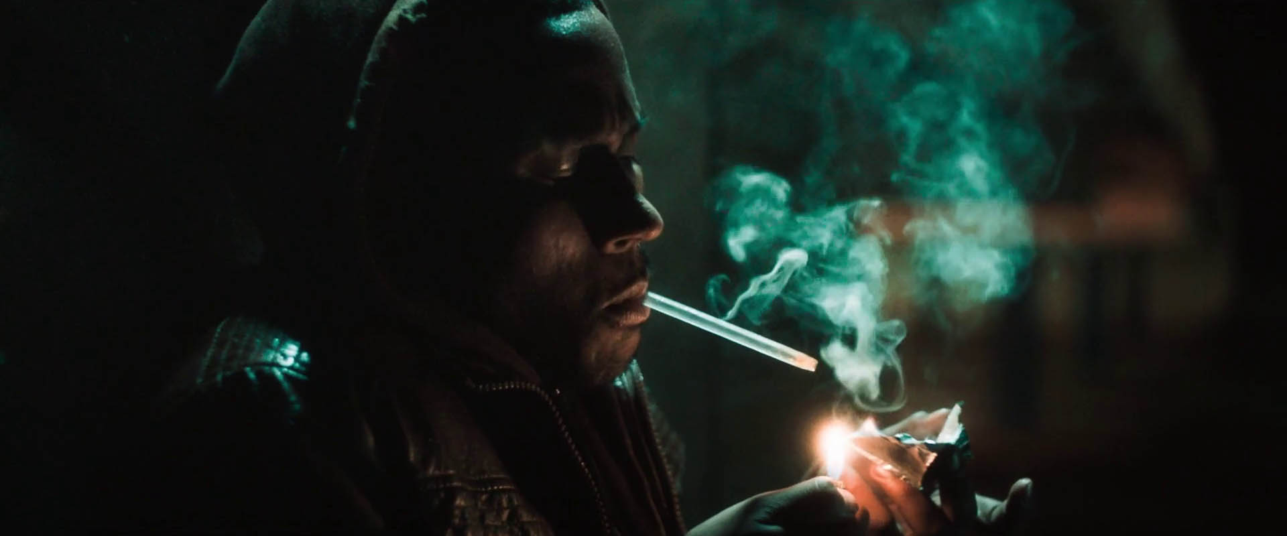

6. HET WAS LIEFDE

Tweegesprek:
Het gebeurt niet elke dag dat iemand doet wat Manuel voor zijn broer deed.
- Heb je weleens net als Manuel iets gevaarlijks gedaan om iemand te helpen?
- Heeft er wel eens iemand iets voor jou opgeofferd? En wat deed dat met je?
- Probeer je eens een wereld voor te stellen waarin zelfopoffering de norm is. Én een wereld waarin het nooit voorkomt. Hoe zouden die werelden eruitzien?

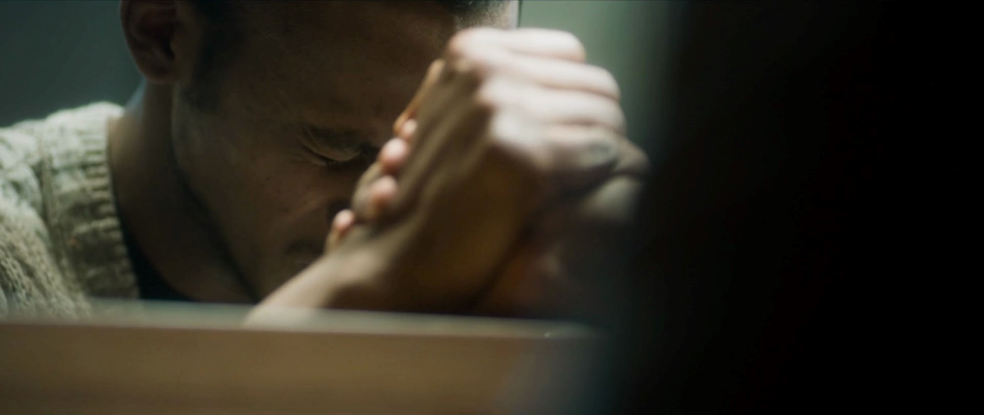

Plenaire discussie
“Je geloof het vast niet, maar het was liefde”, zegt Manuel over zijn beslissing om de plaats van zijn broer in te nemen.
- Liefde voor wie, denk je? Wie zien we naast de twee broers nog meer in de film?
- Waarom zou Fausto niet geloven dat Manuel gedreven wordt door liefde?

“Het was puur instinct. Ik kan het niet anders uitleggen”, horen we Manuels voice-over zeggen.
- Dacht hij wel na over zijn plan, of was het een impulsieve actie, denk je?
- Wat zijn de consequenties voor hem en Fausto?

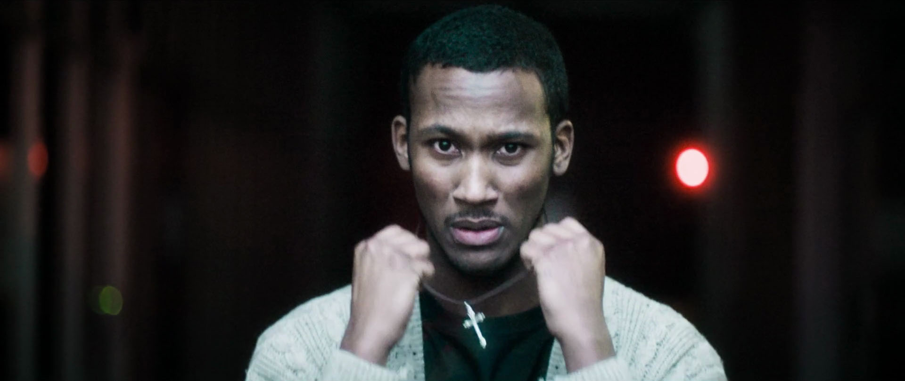

De film begint in de duisternis en eindigt met licht. Een dunne streep, maar toch…
- Is er volgens jou hoop voor beide broers?
- Welke weg gaan Fausto en Manuel volgens jou? Zal hun band veranderen?
- Denk je dat ze beiden kunnen leven met de keuzes die ze maakten?

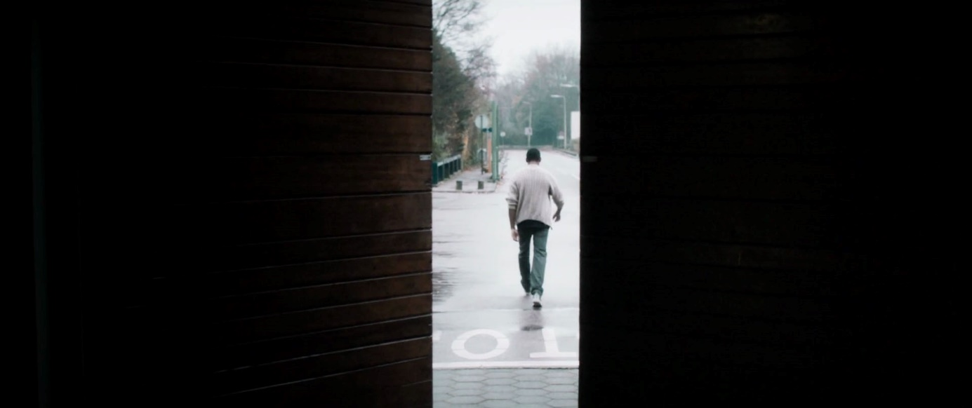

De gebeurtenissen in Dos Santos zijn gebaseerd op een waargebeurde geschiedenis. De filmmakers vonden die erg veel op het Paasverhaal uit de Bijbel lijken.
- Wat heeft deze film volgens jou met Pasen te maken? Welke overeenkomsten zie jij?

